UNIVERSIDADE DO ESTADO DO AMAZONAS – UEA
CENTRO DE ESTUDO SUPERIOR DE ITACOATIARA – CESIT
CURSO DE LICENCIATURA EM COMPUTAÇÃO

JÉSSICA MARIA NUNES SÁ
MATHEUS VASCONCELOS DA SILVA

RELATÓRIO DE ALGORITMOS E ESTRUTURAS DE DADOS II
RELATÓRIO DECORRENTE AO TRABALHO DE ORDENAÇÃO DE MEMÓRIA EXTERNA

ITACOATIARA – AMAZONAS
2026
JÉSSICA MARIA NUNES SÁ
MATHEUS VASCONCELOS DA SILVA

RELATÓRIO DE ALGORITMOS E ESTRUTURAS DE DADOS II
RELATÓRIO DECORRENTE AO TRABALHO DE ORDENAÇÃO DE MEMÓRIA EXTERNA

Relatório apresentado como requisito parcial para apresentação da atividade de algoritmos e estruturas de dados II, do Curso de Licenciatura em Computação da Universidade do Estado do Amazonas – UEA, solicitado pelo professor Kayro Figueira Pires.

ITACOATIRA – AMAZONAS
2026
SUMÁRIO

1 DESCRIÇÃO
2 INTRODUÇÃO
3 PROCEDIMENTOS METODOLOGICOS
3.1 IMPORTAÇÃO DAS BIBLIOTECAS
3.2 CONFIGURAÇÕES E LIMITE DE MEMÓRIA
3.3 QUICK SORT
3.4 GERAÇÃO DOS NÚMEROS
3.5 CRIAÇÃO, ESCRITA, LEITURA E INTERCALAÇÃO DOS ARQUIVOS
4 DIFICULDADES ENCONTRADAS
5 CONCLUSÃO

- Descrição
As especificações a seguir apresentam as configurações dos dois notebooks utilizados pela dupla para a execução do algoritmo de Ordenação Externa por Intercalação. A apresentação dessas informações permite relacionar as características dos equipamentos aos tempos obtidos durante a execução do algoritmo.

Especificações | Notebook 01 | Notebook 02
Edição do Windows | Windows 11 Home Single Language | Windows 11 Pro
Versão | 25H2 | 24H2
Data de instalação | 26/‎05/‎2026 | 03/‎08/‎2026
Pacote de Recursos | 1000.26100.360.0 | 1000.26100.334.0
Processador | 13th Gen Intel(R) Core(TM) i5-1334U (1.30 GHz) | 11th Gen Intel(R) Core(TM) i5-1135G7 @ 2.40GHz (2.42 GHz
Memória RAM | 8,00 GB (utilizável: 7,71 GB) | 8,00 GB (utilizável: 7,74 GB)
Placa gráfica | Intel(R) UHD Graphics (128 MB) | Intel® Iris® Xe Graphics (128 MB)
Armazenamento | 121 GB de 238 GB usados | 158 GB de 477 GB usados
Nome do dispositivo | DESKTOP-1GJK4UQ | DESKTOP-IU8S3RF

Os dois notebooks foram utilizados para executar o algoritmo, permitindo comparar os resultados obtidos em diferentes configurações de hardware. A seguir, são apresentados os tempos registrados durante os testes, considerando a execução do código, o processo de intercalação dos arquivos e a criação dos arquivos .txt temporários.
Etapa | Notebook 01 | Notebook 02
Execução do código | 0.2313 segundos | 0.4854 segundos
Intercalação | 0.0898 segundos | 0.2545 segundos
Criação dos arquivos .txt | 0.1116 segundos | 1.7573 segundos
Tempo total de execução | 0.4690 segundos | 2.5775 segundos

- Introdução
Este relatório tem como objetivo apresentar como foi realizado o trabalho sobre o funcionamento da memória externa e as técnicas utilizadas para organizar e processar uma quantidade de dados maior do que a capacidade disponível na memória principal.

- Procedimentos Metodológicos
Para a geração do código, utilizamos o ChatGPT como ferramenta de apoio no desenvolvimento desta atividade. A partir do código gerado (Anexo 1), realizamos testes e apresentamos os resultados ao professor e à monitora, para que avaliassem a implementação e apontassem os ajustes necessários para que o código atendesse aos critérios estabelecidos na atividade.

Após o código atender aos critérios propostos, realizamos o estudo de seu funcionamento, com o objetivo de compreender a função de cada parte do programa. Dessa forma, o código pode ser dividido em cinco partes principais: importação das bibliotecas; configurações do programa e limite de memória; implementação do Quick Sort; geração de números aleatórios sem repetição; e criação, escrita, leitura e intercalação dos arquivos.
3.1 Importação das bibliotecas
A primeira parte do código corresponde à importação das bibliotecas utilizadas durante a execução do programa, conforme apresentado na Figura 1.
A biblioteca random é utilizada para auxiliar na geração dos números aleatórios. A biblioteca heapq fornece a estrutura de heap utilizada durante a intercalação, permitindo selecionar de forma eficiente o menor número disponível entre os arquivos que estão sendo processados. A biblioteca time é utilizada para medir o tempo de execução das diferentes etapas do programa.
Após a importação das bibliotecas, são definidas as configurações utilizadas pelo programa.
Figura 1: Bibliotecas utilizadas no código.
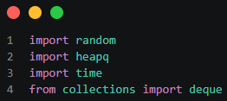
Fonte: Acervo do autor (2026)

3.2 Configurações e limite de memória
As principais configurações do programa são apresentadas na Figura 2. Entre elas estão a quantidade total de números que serão processados, o limite de memória estabelecido, o tamanho dos blocos utilizados durante a ordenação e a quantidade de arquivos processados simultaneamente.
QUANTIDADE_NUMEROS = 100000
LIMITE_MEMORIA = 1000
TAMANHO_PARTE = 1000
ARQUIVOS_POR_RODADA = 10
NUMEROS_POR_ARQUIVO_NA_RAM = 100
Essas variáveis estabelecem as principais condições da atividade. O programa trabalha com 100.000 números, respeitando o limite estabelecido de 1.000 números armazenados simultaneamente na memória RAM.

Para isso, os números são processados em blocos de até 1.000 elementos, que posteriormente são ordenados e armazenados em arquivos.

Durante o processo de intercalação, são utilizados 10 arquivos simultaneamente, sendo carregados até 100 números de cada arquivo para a memória. Dessa forma:

10 arquivos × 100 números = 1.000 números na RAM.

Essa divisão permite que o processamento seja realizado respeitando o limite de memória estabelecido, enquanto os demais dados permanecem armazenados nos arquivos.

Figura 2: Configurações.
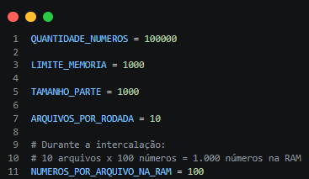
Fonte: Acervo do autor (2026)

3.3 Quick Sort
A terceira parte do código corresponde à implementação do Quick Sort, utilizado para ordenar os blocos de números antes que sejam gravados nos arquivos.
A função principal é apresentada na Figura 3.

Figura 3: Função Quick Sort.
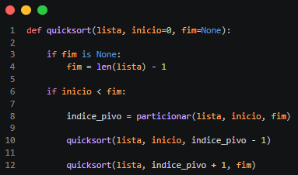
Fonte: Acervo do autor (2026)

O algoritmo funciona dividindo a lista em partes menores a partir de um elemento denominado pivô. Após a escolha do pivô, os elementos são organizados de acordo com sua relação com ele. O processo é repetido recursivamente até que o bloco esteja completamente ordenado.

A função responsável pelo particionamento e pela organização dos elementos em relação ao pivô é apresentada na Figura 4.

Figura 4: Função particionar().
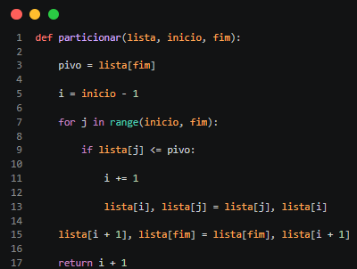
Fonte: Acervo do autor (2026)

Ao final desse processo, cada bloco de até 1.000 números encontra-se ordenado e pode ser gravado em um arquivo temporário.

3.4 Geração dos números
A geração dos números é realizada de forma pseudoaleatória, utilizando a biblioteca random. O programa utiliza random.choice() para selecionar os valores dentro do intervalo estabelecido, conforme apresentado na Figura 5.

Durante essa etapa, o programa realiza o controle necessário para evitar a repetição dos números gerados. Os valores são processados em blocos, evitando que os 100.000 números sejam mantidos simultaneamente na memória durante as etapas de ordenação e armazenamento.

Essa abordagem permite que os dados sejam gerados e processados gradualmente, mantendo o uso da memória compatível com o limite estabelecido na atividade.

Figura 5: Implementação da função responsável pela geração de números pseudoaleatórios no intervalo de 1 a 500.000
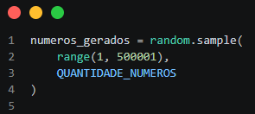
Fonte: Acervo do autor (2026)

3.5 Criação, escrita, leitura e intercalação dos arquivos
A última parte do código é responsável pelo armazenamento e processamento dos dados utilizando arquivos.

Primeiramente, os números são gerados em blocos de até 1.000 elementos, armazenados temporariamente na memória e ordenados pelo Quick Sort. Após a ordenação, cada bloco é gravado em um arquivo, formando arquivos como:

Figura 6: Geração de Números Aleatórios
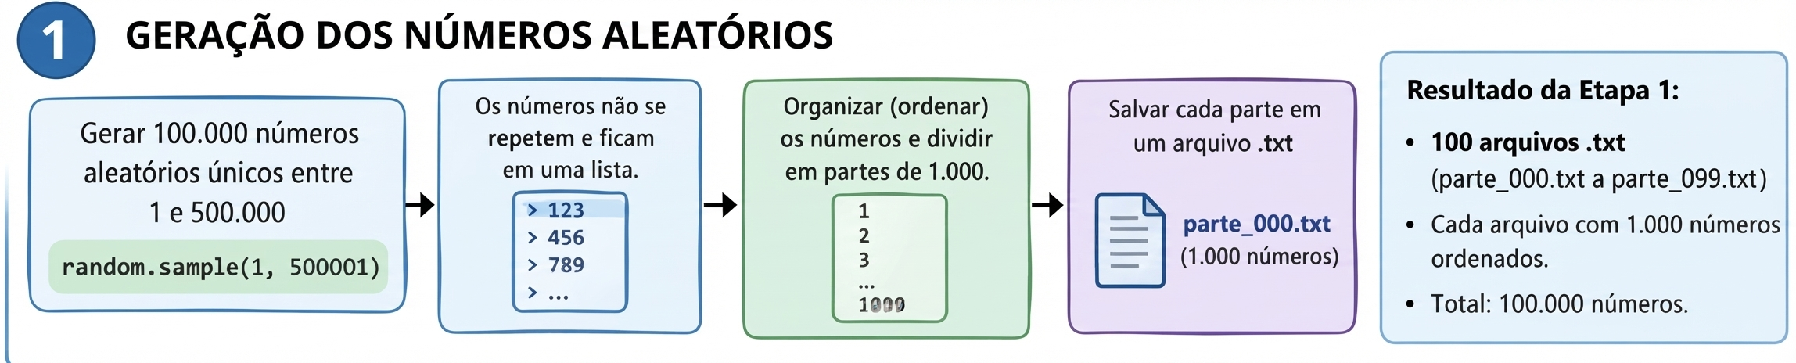
Fonte: Acervo do autor (2026)

Figura 7: Intercalação de 10 em 10
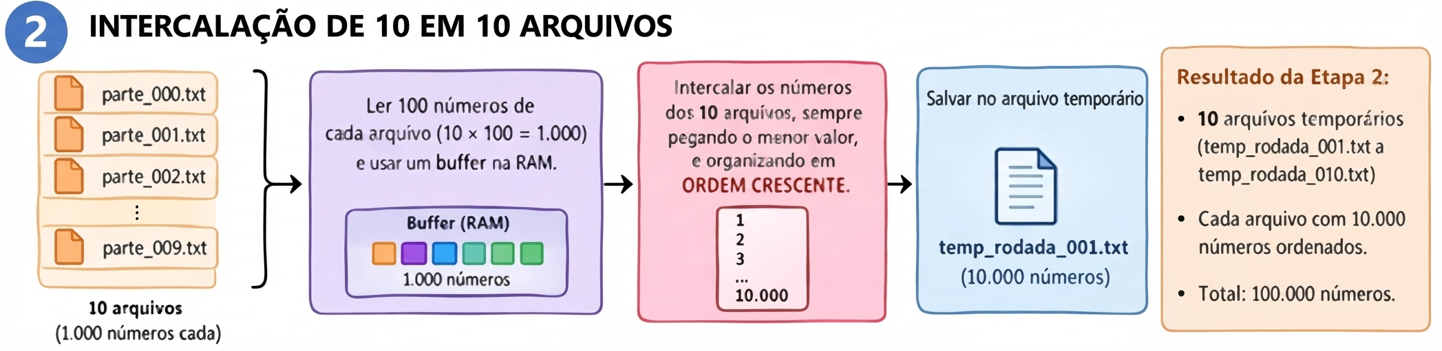
Fonte: Acervo do autor (2026)

Figura 8: Intercalação Final
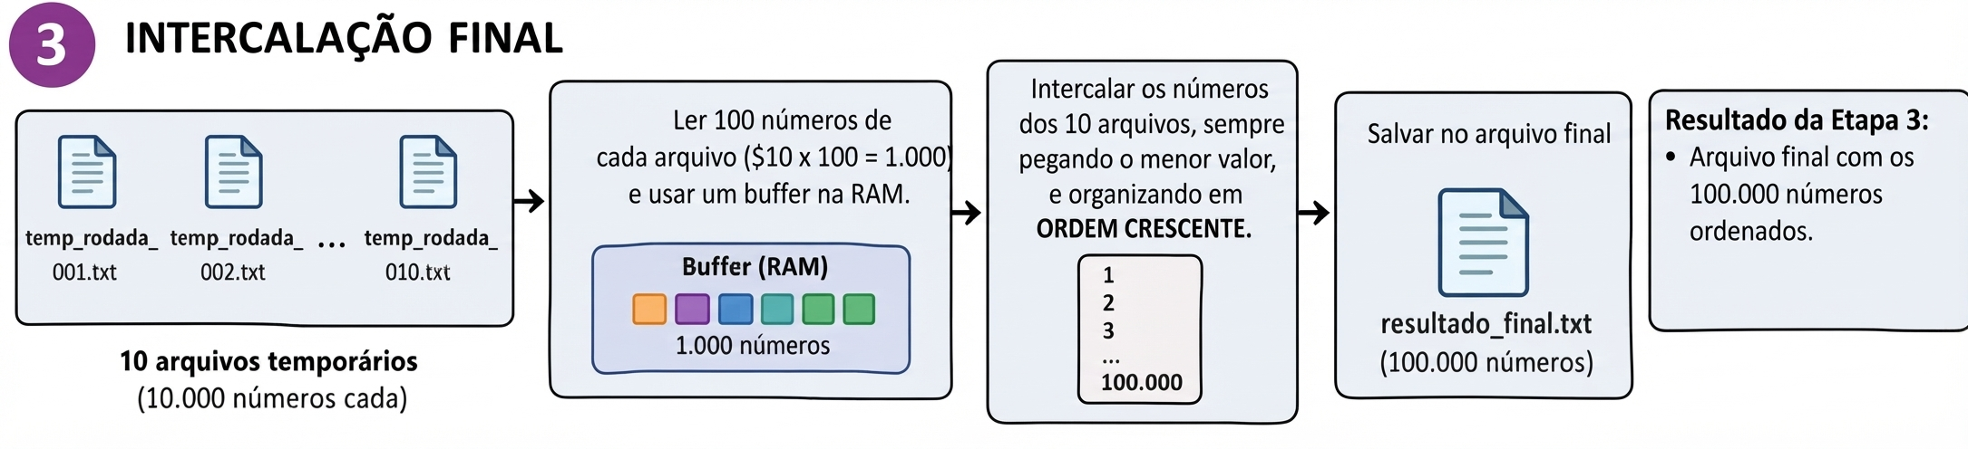
Fonte: Acervo do autor (2026)

Figura 9: Processo de Verificação
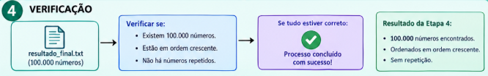

Fonte: Acervo do autor (2026)

A criação e a escrita desses arquivos fazem parte da primeira etapa do processamento.

Após a criação dos arquivos de partes, é realizada a intercalação. Para evitar que todos os números dos arquivos sejam carregados simultaneamente na memória, o programa utiliza uma quantidade limitada de dados durante a leitura.

A intercalação utiliza uma estrutura de heap, fornecida pela biblioteca heapq, que permite manter e selecionar de forma eficiente o menor número disponível entre os arquivos que estão sendo processados.

Na segunda etapa, os arquivos de partes são processados em grupos de 10 arquivos por rodada. Como cada arquivo possui até 1.000 números, cada rodada pode processar:

10 arquivos × 1.000 números = 10.000 números.

Ao final dessa etapa, são criados arquivos temporários intermediários. Posteriormente, esses arquivos são novamente intercalados, produzindo o arquivo resultado_final.txt, que contém os 100.000 números em ordem crescente.

Um trecho relacionado à criação, escrita e processamento dos arquivos pode ser apresentado na Figura 6.

Dessa maneira, o programa utiliza o armazenamento em arquivos como uma forma de processar uma quantidade de dados superior à quantidade que pode ser mantida simultaneamente na memória RAM, respeitando o limite estabelecido na atividade.

- Dificuldades Encontradas
Durante o desenvolvimento do código, foram encontradas dificuldades principalmente nas etapas de geração dos números sem repetição, ordenação dos blocos e intercalação dos arquivos, especialmente devido à necessidade de respeitar o limite de memória estabelecido na atividade.

Em relação à intercalação, buscamos orientação com o professor Kayro, que explicou melhor o funcionamento desse processo. A partir das orientações recebidas, utilizamos o ChatGPT como ferramenta de apoio para desenvolver uma solução capaz de realizar a intercalação dos arquivos por meio de arquivos temporários, mantendo a quantidade de dados armazenados na memória dentro do limite estabelecido.

Na geração dos números, também foram testadas diferentes possibilidades. Inicialmente, foram consideradas abordagens que poderiam armazenar uma grande quantidade de valores simultaneamente na memória. Entretanto, essas soluções poderiam não atender adequadamente ao critério de limitação do uso da RAM. Por esse motivo, foi utilizada uma abordagem baseada na geração aleatória dos valores e no processamento dos dados em blocos.

Outra dificuldade encontrada foi o controle da quantidade de dados carregados durante a intercalação. Para solucionar esse problema, o processamento foi dividido em grupos de arquivos, permitindo que apenas uma quantidade limitada de dados fosse mantida na memória enquanto os demais permaneciam armazenados em arquivos.

- Conclusão
Diante do que foi apresentado, a realização deste trabalho proporcionou um melhor entendimento sobre o funcionamento da memória externa e sobre as técnicas utilizadas para processar grandes quantidades de dados quando a memória RAM possui limitações.

Além disso, foi possível desenvolver conhecimentos relacionados à criação, leitura, escrita e manipulação de arquivos em Python, bem como compreender melhor o funcionamento do algoritmo de ordenação Quick Sort e do processo de intercalação de arquivos.

A atividade também permitiu compreender a importância de dividir o processamento em etapas e utilizar arquivos temporários para evitar o armazenamento simultâneo de uma quantidade de dados superior ao limite estabelecido.

Por fim, foram realizados testes de execução do programa em dois notebooks, permitindo observar os tempos necessários para as diferentes etapas do processamento e comparar o comportamento do algoritmo em diferentes configurações de hardware.

